АНАЛИЗ СОСНОВЫХ ДРЕВОСТОЕВ НИКИТСКОЙ ЯЙЛЫ КРЫМСКИХ ГОР

Автор: Чечельницкая Вера Александровна, воспитанница объединения «География» МБУДО «Детский морской центр» МО ГО Ялта РК
Научный руководитель: Замотаева Анна Владиславовна, МБУДО «ДМЦ»

Главная гряда Крымских гор окаймляет Ялту и защищает Южный берег Крыма от влияния воздушных масс умеренного климатического пояса. Уникальный микроклимат, который сформировался в ландшафтных ярусах Главной гряды Крымских гор, обусловил эндемичность флоры и фауны. Особое внимание привлекают лесные массивы из сосны крымской, главной лесообразующей культуры Главной гряды Крымских гор.
Цель – оценить жизненное состояние насаждений сосны крымской в ландшафте Никитской яйлы Крымских гор. Задачи: дать физико-географическую характеристику районы исследования (Никитская яйла, Крымские горы); рассмотреть природные особенности формирования сосновых лесов; определить принадлежность Никитской яйлы к особо охраняемым природным территориям (ООПТ); проанализировать неблагоприятные факторы, влияющие на состояние лесных насаждений; провести таксономические полевые работы в сосновых насаждениях Никитской яйлы; организовать сбор растительных образцов для формирования ботанической коллекции данной территории; оценить состояние сосновых насаждений Никитской яйлы. Объект – насаждения сосны крымской, произрастающие в пределах лесного массива Никитской яйлы. Предмет исследования – ландшафт Никитской яйлы.
Методы исследования, которые использовались в научно исследовательском проекте для достижения цели: полевой метод сбора информации, эмпирический, литературный, системный подход, сравнительно-географический анализ данных, логический и причинно-следственный анализ теоретических и фактических материалов, обеспечивающий достоверность и обоснованность исследования.
Большое влияние на лесные насаждения, их состав и продуктивность оказывает климат, определяющий не только количественную, но и качественную их продуктивность. Влияние климата проявляется через современное действие на условия роста и развития древостоев и через воздействия на природную среду в прошлом. Разные климатические условия (распределение тепла, влаги и др.) оказывают различное влияние на лесные экосистемы. Разнообразно влияние на лес солнечной радиации, света, тепла, влаги. Часто лес страдает от повреждений, причиняемых снегом, изморозью, ожеледью и градом. При обильных снегопадах наблюдается образование снеголома и снеговала, наносящих большой вред лесным насаждениям, в первую очередь хвойным. Многостороннее влияние на лесные экосистемы оказывает ветер: изменяет влажность, влияет на транспирацию, состав атмосферного воздуха, формирование стволов и кроны, опыление и распространение семян и др. На открытых участках (гарях, полянах, сплошных вырубках) ветер иссушает подстилку и верхние почвенные слои, ухудшая условия возобновления леса, способствует высыханию напочвенного покрова, повышает опасность возникновения лесных пожаров. Ветер наносит повреждения лесу в результате охлестывания крон при раскачивании деревьев, сопровождаемом обрывом ветвей и даже отдельных сучьев. При ветровой эрозии обнажаются корневые системы деревьев, что значительно ослабляет жизнеспособность лесных насаждений. Серьезный ущерб лесу и его компонентам наносят снежные лавины и оползни. В лесах широко распространены многочисленные виды насекомых, повреждающих, особенно в годы высокой численности, генеративные органы, хвою и листву, стволы, ветви и корни деревьев и кустарников. Леса бывают заражены грибными и другими заболеваниями. Грибные инфекции чаще распространяются в условиях захламленности и на площадях, пройденных пожарами. Страдают от грибных заболеваний перестойные хвойные и лиственные насаждения.
Место исследования охватывает территорию муниципального образования городской округ Ялта, а именно пгт Никита и природные территории ГБУ РК «Ялтинский горно-лесной природный заповедник», Крымского природного заповедника. Основная цель образования заповедных территорий – это сохранение в естественном состоянии и восстановление типичных уникальных природных комплексов Горного Крыма, со всей совокупностью их компонентов, усиление охраны от лесных пожаров, изучение в них естественного течения природных процессов, явлений, а также разработка научных основ охраны природы.
Для ориентирования на местности и отметки контрольных точек была составлена карта. Маршрут начинается на трассе Ялта − Симферополь, остановка «Школа». От трассы маршрут проходит через сосновый лес на Никитскую яйлу по тропе Устрея-Богаз. Высшая точка маршрута расположена на высоте1200 м над уровнем моря.
Основной древесной культурой Никитской яйлы является сосна крымская. Сосна Палласа, или крымская (Pinus pallasiana) — вечнозелёное дерево семейства Сосновые, до 20-30 м высотой с темным, почти черным стволом и широкой зонтикообразной кроной Колючая и несколько изогнутая хвоя, по 2 в пучке, до 15 см длиной, темно-зеленая, по краю мелкопильчатая, густо покрывает побеги. Шишки удлинённо-яйцевидной формы, длиной 8-10 см [3]. Сосна крымская, которой присвоено имя русского естествоиспытателя Петра Палласа, имеет большое сходство с сосной итальянской, произрастает в горах Крыма. Длинные, торчащие в стороны иглы-хвоинки сосны крымской довольно жесткие и сравнительно толстые. Такие хвоинки, как и у пинии, растут пучками по две на буровато-желтых побегах. Коричневые яйцевидной формы шишки длиной от 5 до 10 см плотно прирастают к побегам на очень коротких веточках — ножках. Сосна крымская образует участки светлых горных лесов Крымского полуострова и хорошо закрепляет сыпучие склоны, спасая дороги от обвалов. У сосен, которые произрастают на горных склонах и скалах, стволы часто бывают перекрученными, искривленными и не годятся для строительных целей. Но прямые стволы деревьев, выросших в гуще леса, используются как ценный строительный материал для производства мебели и различных изделий.
Как и другие виды рода, сосна крымская имеет не только хозяйственное, но также водоохранное и гороохранное значение. Поэтому она нуждается в особой заботе людей.
На высоте 250 метров н.у.м. (контрольная точка 1) были произведены замеры частоты древесных насаждений, выполнена работа по определению основных таксационных характеристик участка.
Площадь сечения (м²) $S=πR^{2}$. Например, у исследуемого дерева диаметр ствола на высоте 1,3 метра составляет 36 см. Можно рассчитать площадь сечения: S=3,14*0,18²= 0.101736 м². Таким образом было обследовано 12 деревьев.

№ дерева | Диаметр, см, на уровне 1,3 м | Сумма сечения, м2
1 | 36 | 0.101736
2 | 35 | 0.096163
3 | 35 | 0.096163
4 | 35 | 0.096163
5 | 34 | 0.090746
6 | 34 | 0.090746
7 | 33 | 0.085487
8 | 33 | 0.085487
9 | 33 | 0.085487
10 | 32 | 0.080384
11 | 32 | 0.080384
12 | 31 | 0.075439

Определен Средний диаметр:
$$d=\sqrt{\frac{4*\sum{\frac{S}{n}}}{π}}$$
$d=\sqrt{\frac{4*\sum{\frac{1,064385}{12}}}{π}}$= 33,6 см

Изучение жизненного состояния и таксационных параметров сосновых древостоев проводилось путем визуальной фиксации величин во время маршрутных обследований Никитской яйлы. Размеры пробных площадей определялись густотой древостоев и необходимым числом измеряемых деревьев, требуемым для достоверных обобщений. Определение лесотаксационных параметров древостоев сосны крымской проводили общепринятыми методами [2,4].
Для определения жизненного состояния деревьев сосны крымской использовали общепринятую шкалу категорий состояния хвойных деревьев, выделяемых в лесной защите при характеристике ослабленных и усыхающих насаждений
Категории жизненного состояния | Характеристика растительности
I | Отмирающие: усохшие в текущем или в прошлом вегетационном периоде, с желтой или бурой хвоей, или без нее; короеды вылетают или вылетели, другие ксилофаги еще могут быть под корой или в древесине.
II | Сильно ослабленные: деревья с ажурной кроной и матовой хвоей, с сильно укороченным приростом или без него, с повреждением или усыханием до 2/3 хвои (ветвей), суховершинные, с механическими повреждениями корневых лап и ствола; усыхающие.
III | Ослабленные: деревья со слабоажурной кроной, укороченным приростом или повреждением до 1/3 общего количества хвои (объедена, обожжена), с усыханием отдельных ветвей, повреждением отдельных корневых лап или небольшим местным отмиранием ствола .
IV | Здоровые: деревья без внешних признаков ослабления

Оценку относительного жизненного состояния (ОЖС) древостоев сосны крымской проводили с использованием расчетного индекса ОЖС, который определяют по относительной численности категорий деревьев – по методике В. А. Алексеева [1].
Расчет индекса состояния древостоев в соответствии с распределением общего числа деревьев на различные по числу деревьев категории проводился по формуле: где n1 – число «здоровых», n2 – «ослабленных», n3 – «сильно ослабленных», n4 – «отмирающих» деревьев лесообразователя на пробной площади; N – общее число деревьев на пробной площади, включая «сухостойные». При величине индекса ОЖС в диапазоне 100 – 80% древостой оценивался как здоровый, при 79 – 60% древостой считался ослабленным (пов режденным), при 59 – 20% – сильно ослабленным (сильно поврежденным), менее 20% – полностью разрушенным.
Индекс состояния деревьев в соответствии с распределением общего числа деревьев на различные по числу деревьев категории
$$L_{n}=\frac{(100n_{1}+70n_{2}+40n_{3}+5n_{4})}{N}$$
$$L_{n}=\frac{(100*5+70*20+40*10+5*5)}{40}=58,125\%$$

Итак, в сосновых древостоях Никитской яйлы, в чистых сосновых насаждениях III класса возраста отмечены «здоровые», «ослабленные», «сильно ослабленные древостои», а также пустоши на месте бывших горельников сосновых древостоев. Благодаря проведенным санитарным уходам, основная часть площадей занята древостоями категорий «ослабленные» и «здоровые», незначительная часть площадей отнесена к категории «сильно ослабленные». Показатель индекса жизненного состояния древостоев составил 58,125%, что соответствует категории «ослабленные». Категория жизненного состояния «здоровый древостой» представлена низкополнотными и высокополнотными насаждениями от II до IV класса бонитета. В категории «ослабленный древостой» и «сильно ослабленный древостой» попали насаждения различной полноты, соответственно II – III и III класса бонитета.
В Крыму необходимо переходить к научному природопользованию. Создание рекреационно-оздоровительных зон в форме терренкуров, где в результате благоустройства и, прежде всего, создания экологических троп нагрузки не будут превышать допустимых нормативов, а площадь рекреации охватит не более 10% лесной площади Крыма, позволит регулировать поток туристов и усилить контроль за состоянием сосновых насаждений.
Идея помощи в сохранении лесных массивов Никитской яйлы отчасти не нова, в Республике Крым разработана программа по лесовосстановлению ООПТ. Но, для ее полной реализации существует ряд ограничений, например, в виде стихийных бедствий (вспышка активности насекомых или пожары), поэтому следует уделить пристальное внимание привлечению детей к восстановлению лесных массивов (посадка саженцев), просветительская работа. В рамках выполнения исследовательского проекта была собрана ботаническая коллекция, характеризующая биогеографическое состояние территории, которая обобщена в гербарий. Источники:
- Алексеев В. А. Диагностика жизненного состояния деревьев и древостоев / В. А. Алексеев // Лесоведение. – 1989. – №4. – С. 51 – 57.
- Анучин Н. П. Лесная таксация / Н. П. Анучин. – М.: Лесная пром - сть, 1982. – 512 с.
- Коба В. П. Оценка таксационных характеристик роста Pinus pallasiana D. Don в естественных древостоях / В. П. Коба // Ученые записки Таврического национального университета им. В. И. Вернадского. Серия: Биология, химия. – 2009. – Т. 22 (61). – №3. – С. 63 – 67.
- Мелехов И. С. Лесоведение / И. С. Мелехов. – М.: Лесная пром - сть, 1980. – 406 с.
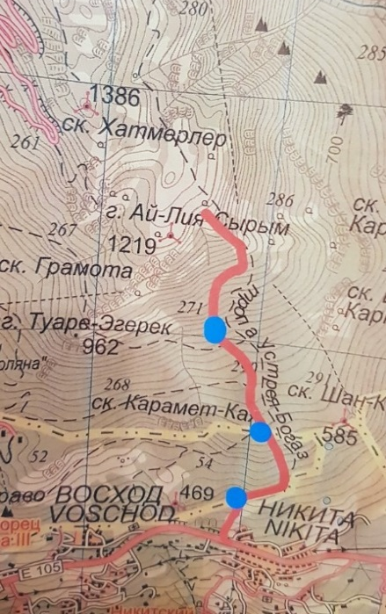 | 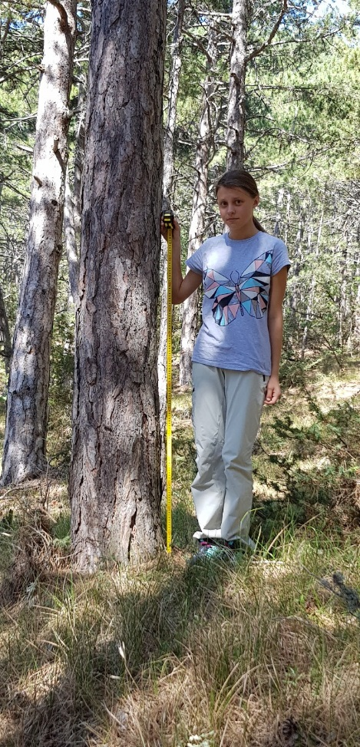 | 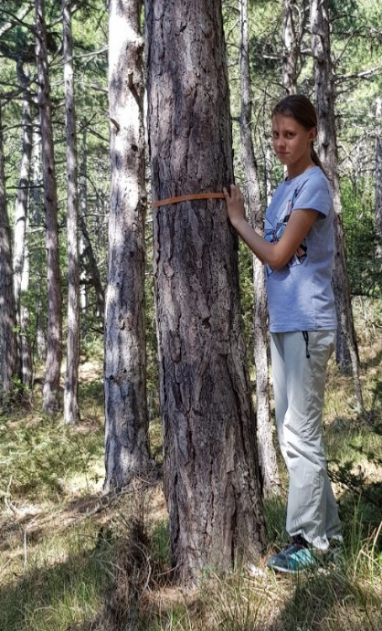
Экомаршрут района исследования | Подготовка к измерению диаметра ствола | Измерение диаметра ствола

